Лабораторна робота №9
Тема: Аутентифікація в Nest.js застосунку
Мета: Реалізувати систему аутентифікації для серверного застосунку: реєстрацію та логін користувачів з хешуванням паролів, видачу JWT-токенів та захист ендпоінта через Guard. Освоїти створення власного декоратора для роботи з контекстом аутентифікації.
Обладнання: IBM-сумісні ПК
Програмне забезпечення: ОС Windows 10/11, macOS або Linux; Node.js (v18+); npm; PostgreSQL (v14+); VS Code; обліковий запис GitHub; Git; curl, Postman або Bruno; (за бажанням) pgAdmin, TablePlus, DBeaver або інший SQL-клієнт

Контрольні запитання
- Паролі не можна зберігати у відкритому вигляді, оскільки у разі витоку бази даних зловмисники отримають прямий доступ до акаунтів користувачів. Сіль - це унікальний випадковий набір символів, який додається до пароля перед створенням хешу, а алгоритм bcrypt автоматично генерує цю сіль та зберігає її разом із хешем, що робить неможливим злам бази за допомогою заздалегідь розрахованих таблиць.
- JWT-токен містить заголовок, корисне навантаження з ідентифікаційними даними та цифровий підпис. Підробити його неможливо, оскільки цифровий підпис створюється за допомогою секретного ключа, який зберігається лише на сервері, і будь-яка спроба змінити дані всередині токена призведе до того, що підпис стане недійсним.
- Аутентифікація відповідає за перевірку особи користувача під час входу в систему, тоді як авторизація визначає, чи має вже розпізнаний користувач права на виконання певної дії або доступ до конкретного ресурсу.
- JwtAuthGuard перевіряє наявність та правильність токена у кожному вхідному запиті до захищених маршрутів і повертає статус 401 Unauthorized, якщо токен відсутній, прострочений або пошкоджений. Об'єкт req.user містить розшифровані дані користувача, які автоматично поміщаються туди класом JwtStrategy після того, як він успішно перевірить валідність вхідного токена.
- Власний декоратор поточного користувача дозволяє безпосередньо витягувати потрібні дані прямо в параметри контролера, що робить код чистішим, ізолює логіку роботи з HTTP запитом та значно спрощує написання модульних тестів.

Зміст звіту

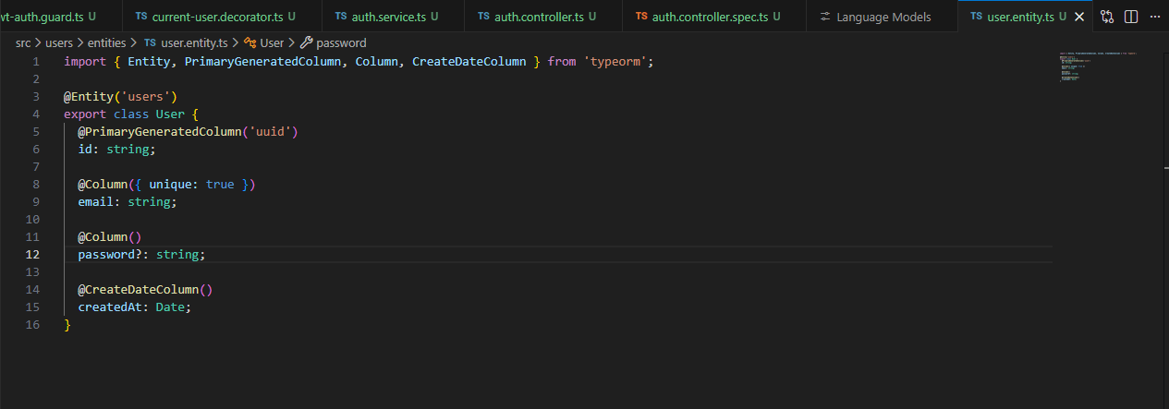

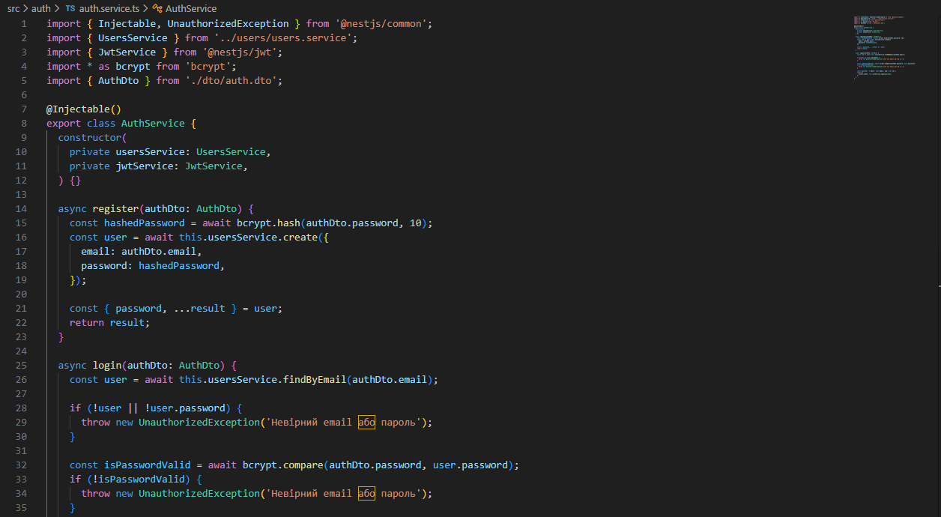

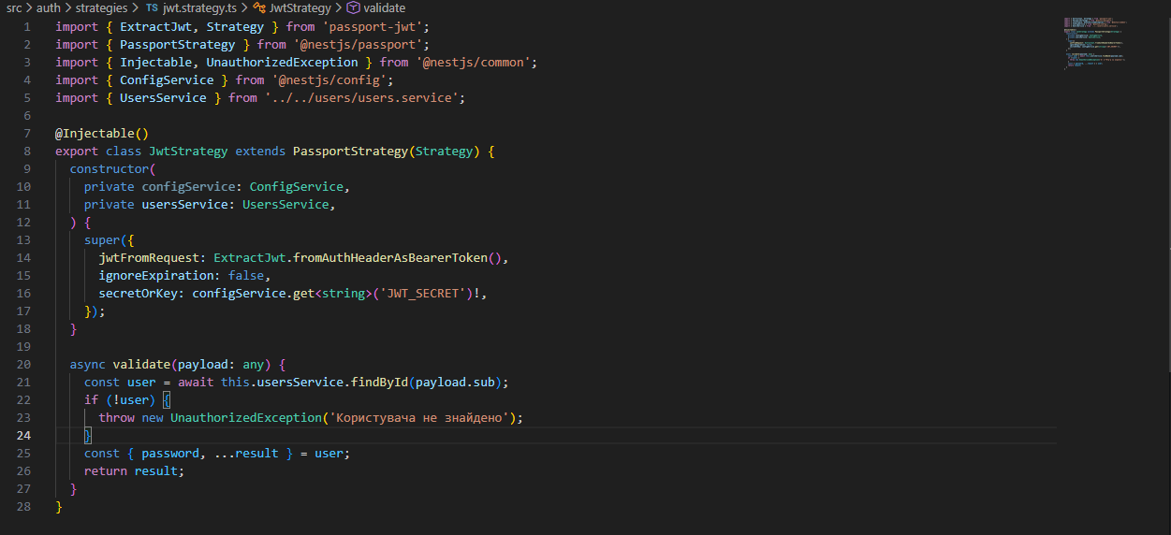

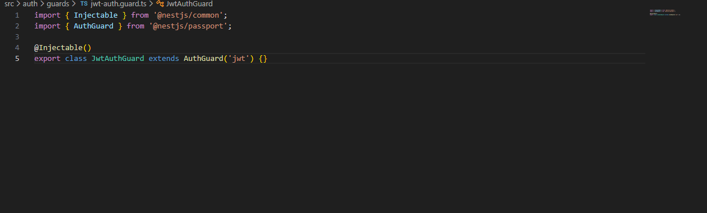

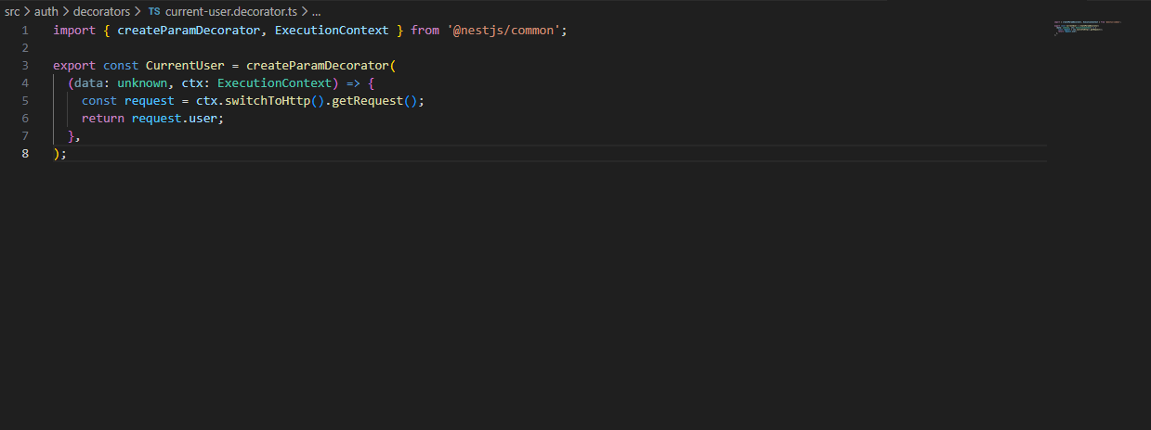

web-programming-labs/lab9-auth at main · van53/web-programming-labs

Висновок

Я зміг реалізувати систему аутентифікації для серверного застосунку: реєстрацію та логін користувачів з хешуванням паролів, видачу JWT-токенів та захист ендпоінта через Guard. Освоїти створення власного декоратора для роботи з контекстом аутентифікації.

